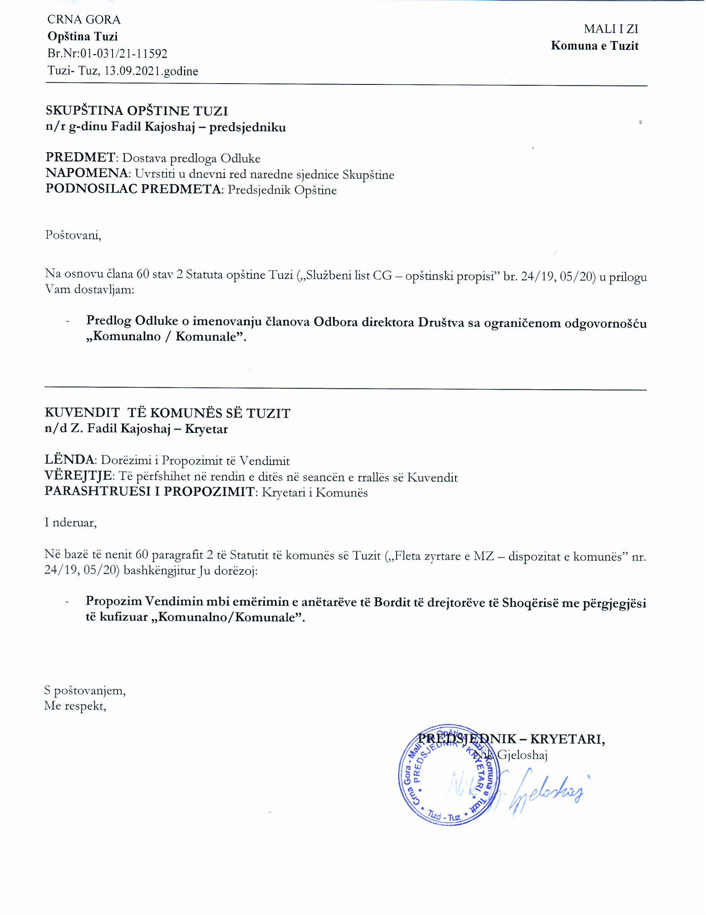
Në bazë të nenit 53 paragrafi 1 pika 22 të Statutit të komunës së Tuzit („Fleta zyrtare e MZ – dispozitat komunale” nr. 24/19, 05/20), neneve 11 dhe 14 të Vendimit mbi themelimin e Shoqërisë me përgjegjësi të kufizuar „Komunalno / Komunale” („Fleta zyrtare e MZ – dispozitat komunale” nr. 33/19), nenit 39 paragrafi 1 i Rregullores së punës së Kuvendit të komunës së Tuzit („Fleta zyrtare e MZ – dispozitat komunale” nr. 29/19), Kuvendi i komunës së Tuzit, në seancën e mbajtur më ____.09.2021, ka sjellë

VENDIM

mbi emërimin e anëtarëve të Bordit të drejtorëve të Shoqërisë me përgjegjësi të kufizuar „Komunalno / Komunale”

Neni 1
Emërohen anëtarët e Bordit të drejtorëve të Shoqërisë me përgjegjësi të kufizuar „Komunalno / Komunale”:

- __________________ nga radhët e përfaqësuesve të themeluesit
- __________________ nga radhët e të punësuarve
- __________________ nga radhët e të punësuarve

Neni 2
Mandati i anëtarëve të Bordit të sapoemëruar zgjatë deri në skadimin e mandatit të Bordit të drejtorëve të Shoqërisë me përgjegjësi të kufizuar „Komunalno / Komunale” të emëruar me vendim të Kuvendit të komunës së Tuzit, numër 02-030/19-4076 prej më 18.07.2019.

Neni 3
Ky Vendim hynë në fuqi me ditën e sjelljes dhe do të publikohet në „Fletën zyrtare të Malit të Zi – dispozitat komunale”.

Numër: 02-030/21-
Tuz, ____.09.2021

KUVENDI I KOMUNËS SË TUZIT
Kryetari,
Fadil Kajoshaj
A R S Y E T I M

BAZA LIGJORE:

Neni 53, paragrafi 1, pika 22 e Statutit të Komunës së Tuzit përcakton që Kuvendi emëron dhe shkarkon anëtarët e organit drejtues të shërbimeve publike. Neni 11 i Vendimit mbi themelimin e Shoqërisë me përgjegjësi të kufizuar „Komunalno / Komunale” përcakton se themeluesi i shërbimit publik emëron dhe shkarkon anëtarët e organit drejtues të shërbimit publik, ndërsa neni 14 i të njëjtit Vendim përcakton që Bordi i drejtorëve ka pesë anëtarë prej të cilëve tre janë anëtarë themelues, ndërsa dy nga radhët e punëtorëve të punësuar në SHPK „Komunalno / Komunale”. Neni 39, paragrafi 1 i Rregullores së punës të Kuvendit të komunës së Tuzit përcakton që Kuvendi emëron kryetarin dhe anëtarët e organit drejtues të shërbimeve publike të themeluar nga Komuna, me propozimin e kryetarit të Komunës.

ARSYET PËR SJELLJE:

Arsyet për sjelljen e Vendimit mbi emërimin e anëtarëve të Bordit të drejtorëve të Shoqërisë me përgjegjësi të kufizuar „Komunalno / Komunale” përmbahen në kompletimin e Bordit të drejtorëve me anëtarë nga radhët e punonjësve dhe një nga radhët e themeluesit për shkak të dorëheqjes së anëtarit të mëparshëm Lindon Gjelaj.

